Dunai Sporthorgászat kezdőknek
A mai rohanó, modern világban egyre kevesebb idő jut a természet, az állat-és növényvilág megismerésére, miközben a Duna-, a Gemenc csodálatos vadvilága egy karnyújtásnyira található tőlünk.
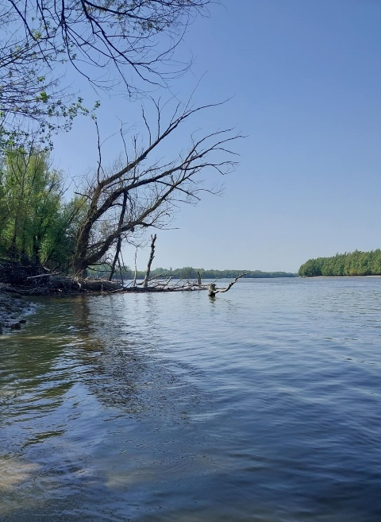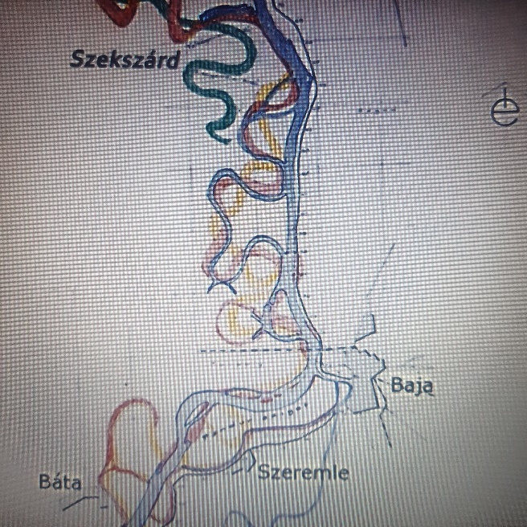
A természetben történő pihenés, felfedezés egyik legjobb formája a horgászat, ezen belül is a dunai sporthorgászat.
Szakkörünk résztvevői betekintést nyerhetnek a Gemenc állatvilágának rejtelmeibe, megismerhetik a főbb állat-és növényfajokat, felfedezhetik a Duna halfaunáját, megismerhetik védett és fogható halfajainkat.
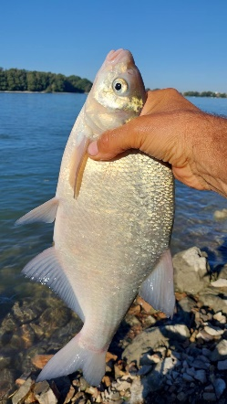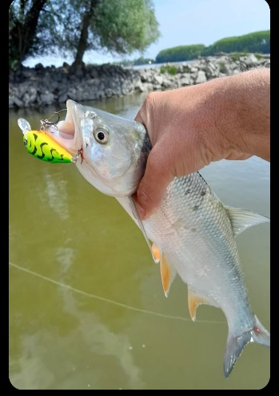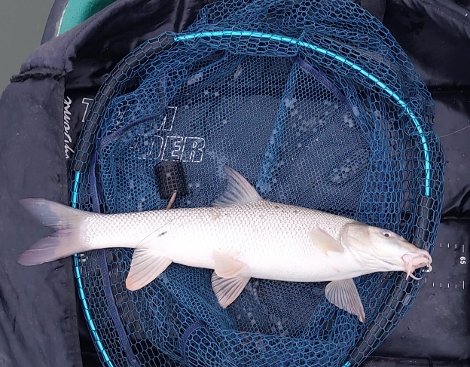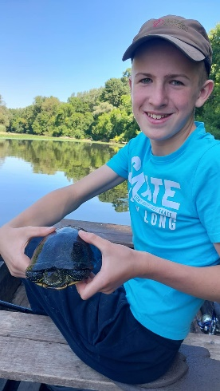
Megtanulják a dunai horgászathoz szükséges helykeresési, etetési, csalizási praktikákat, a szükséges szerelékek elkészítésének módjait. Megtanulják a hallal történő kíméletes bánásmód alapjait, megismerhetik az ehhez szükséges felszereléseket.
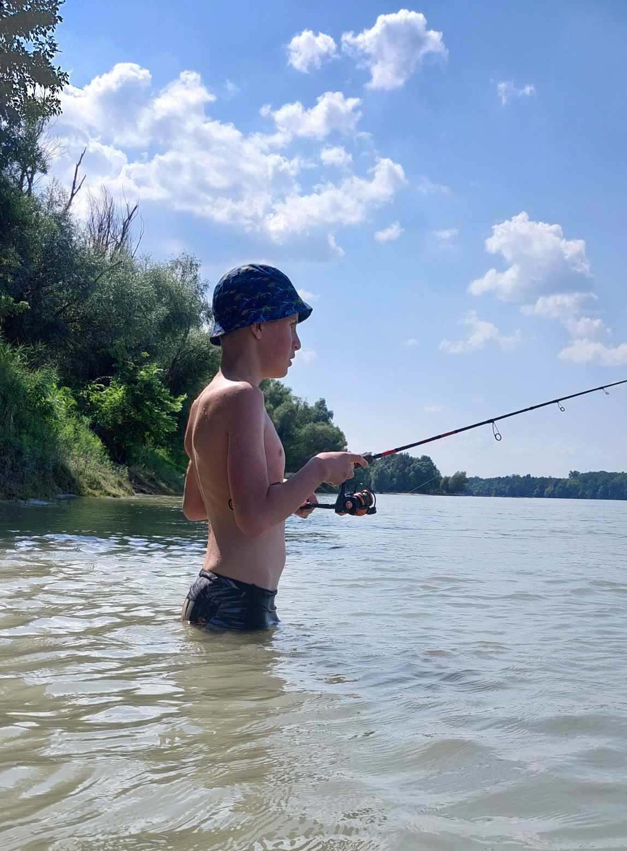

Továbbá átfogó képet kapnak a természetben töltött idő tartalmas eltöltésének módjairól, valamint jó lehetőséget biztosít baráti kapcsolatok kialakítására. Megismerik az elfogyasztani kívánt hal feldolgozásának módját, előkészítését, a halsütés és halászlé főzés fortélyait.
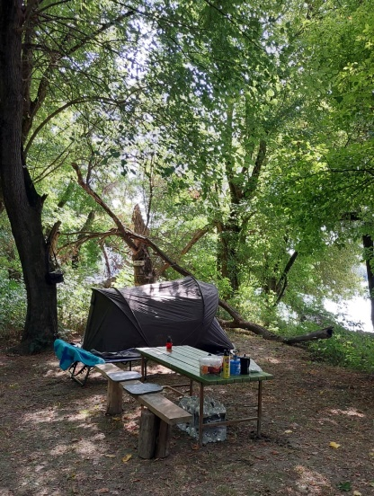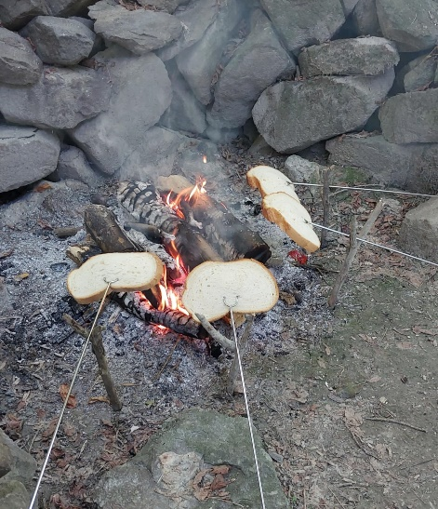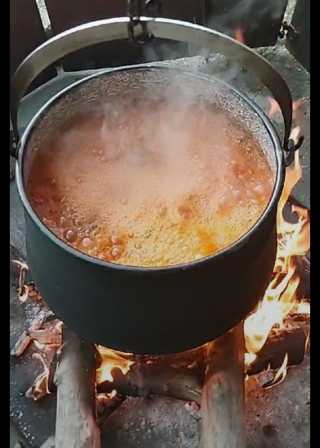

A szakkör ideje alatt a horgászathoz szükséges minden felszerelést biztosítunk!
Amit hozni kell:
- 2026. évre kiváltott horgászengedély, melyben a Duna bajai szakaszra érvényes területi engedély szerepel
- időjárásnak megfelelő ruházat
- gumicsízma, vagy vízálló túrabakancs
- étel, ital a foglalkozások idejére
- kéztörlő
A szakkör kis létszámú, maximum 4 fős csoportokban indul.


A szakkör a Duna bajai szakaszán kerül lebonyolításra. A helyszínre történő kijutás a Nagy-Pandúr-szigetről (körgarázsok) az általunk biztosított motorcsónakkal történik mentőmellény használata mellett. Fentiek miatt az alap úszótudás feltétlenül szükséges!
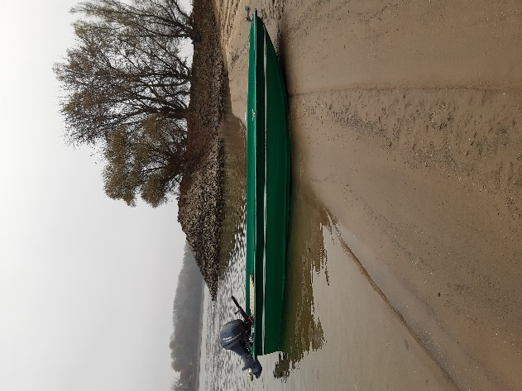

Az első turnus tervezett ideje: 2026. március 28. (szombat)
Ezt követően folyamatosan indulnak a turnusok.

A szakkör vezetője: Ódor Attila (ált.isk. tanító, testnevelő tanár, úszóedző, sporthorgász)


Elérhetőség: tel.: +36-30/526-31-13
e-mail: bajadunapeca@gmail.com

A foglalkozások alkalmanként 10:00 – 15:00 óráig tartanak. (a befejezés elhúzódhat)

